Erde und Weltall:

Astronomie

Ein Unterrichtsgang
Klasse 8 IMP

Dieses Werk ist unter einem Creative Commons 3.0 Deutschland Lizenzvertrag lizenziert:
- Namensnennung
- Keine kommerzielle Nutzung
- Weitergabe unter gleichen Bedingungen
Um die Lizenz anzusehen, gehen Sie bitte zu http://creativecommons.org/licenses/by-nc-sa/3.0/de oder schicken Sie einen Brief an Creative Commons, 171 Second Street, Suite 300, San Francisco, California 94105, USA.
Sven Hanssen – E-Mail: Sven.Hanssen@rps-schule.de. –April 2018

Erde und Weltall: Astronomie (3.1.3.2)

Inhaltsverzeichnis

Überblick 2

I. Unser Sonnensystem 2
1. Aufbau und typische Größenordnungen des Sonnensystems 2
2. Die Planeten und ihre Eigenschaften 4
3. Veränderungen im Weltbild 5
4. Das Sonnensystem als Teil der Milchstraße 7

II. Astronomische Messungen 8

III. Orientierung am Sternhimmel 10
1. Objekte am Himmel identifizieren, klassifizieren und zur Orientierung verwenden 10
2. Technische Hilfsmittel zur Orientierung und Identifizierung von Objekten am Himmel 12

1/16
1/2

Überblick
Die Welt im Großen, d. h. der Weltraum mit all seinen Objekten und deren jeweiliger Geschichte beeindruckt den Menschen seit jeher. Seine Erforschung begann mathematisch mit Winkelmessungen. Das wesentliche Handwerkszeug der Astronomen liefert aber heutzutage die Physik.
Die Beobachtung des Sternhimmels stellt für die Astronomie den Weg dar, um Informationen zu erhalten. Sie basiert auf exakter Orientierung, die es erlaubt, die Objekte sofort finden zu können.
Die Schülerinnen und Schüler lernen unsere Position im Sonnensystem kennen und erkennen die gewaltigen Größen und Entfernungen im Vergleich zum kleinen „Raumschiff“ Erde. Sie erkennen die Schutzwürdigkeit unseres kleinen Heimatplaneten im lebensfeindlichen Weltall. Sie begreifen, dass auch unser gesamtes Sonnensystem nur ein winziger Bestandteil in der enormen Vielfalt des Weltalls ist, und dass Planeten um andere Sterne eher die Regel als die Ausnahme sind.
I. Unser Sonnensystem
1. Aufbau und typische Größenordnungen des Sonnensystems
In den ersten zwei Stunden lernen die Schülerinnen und Schüler die Einordnung der Erde in unser Sonnensystem und dessen Bestandteile kennen.
Vorbereitung (Stunden 1 und 2 von 8):
Kopieren der Arbeitsblätter:
01_euw_ab_unser_sonnensystem_im_maßstab.docx (ACHTUNG: Tonerunfreundlich!); 02_euw_ab_begriffe_und_kometen.docx,
03_euw_ab_ekliptik.docx,
Murmel, Stecknadel, Maßband
Unterrichtsablauf (Stunden 1 und 2 von 8):
In der Regel wissen viele Schüler schon manche Dinge über das Weltall, es macht Sinn, dies erst einmal abzufragen und ein wenig zu sammeln. Aus der Vielfalt der genannten Dinge kann man Vieles auf später verschieben (Schwarze Löcher, Supernovae, etc.).
Dann beginnt man mit dem Planet Erde im Sonnensystem und erfragt, wie weit bislang schon ein Mensch von der Erde entfernt war. Für viele Schüler ist es sehr überraschend, dass dieses Ziel „nur“ der Mond (Mittlere Entfernung: 384 000 km) war, wähnten sie uns doch schon auf dem Mars. Auch der letzte Mondflug eines Menschen (1972) wird völlig falsch eingeschätzt und auf viel später datiert.
Ausgehend davon bietet es sich an, eine maßstäbliche Darstellung für unser Sonnensystem zu wählen: 1:1 Mrd., die Erde hat dann etwa den Murmeldurchmesser (1,3 cm), der Mond (Stecknadelkopf) befindet sich in etwa 40 cm Entfernung. Diesen Abstand erwarten die Schüler meist nicht, sie wähnen ihn kleiner. Die Sonne wäre dann 150 m weit weg und hat hierbei einen Durchmesser von 1,4 m.
Manchen Schülern ist der Merksatz für die Reihenfolge der Planeten (von der Sonne aus) bekannt:
Mein Vater Erklärt Mir Jeden Sonntag Unseren Nachthimmel
2/16

Möglicher Tafelanschrieb:
Abbildung 1: Sven Hanssen
Unser Sonnensystem im Universum
Unser Sonnensystem besteht aus der Sonne und acht Planeten:
Ekliptik

Sonne Merkur Venus Erde Mars Jupiter Saturn Uranus Neptun
Mein Vater Erklärt Mir Jeden Sonntag Unseren Nachthimmel

150 Mio km = 1AE
Astronomische Einheit
Planetoiden-/Asteroidengürtel
ca. 200 000 bekannt; Größter: Ceres Ø1000km
Innere Planeten Äußere Planeten
(Gesteinsplaneten/Terrestrische Planeten) (Gasriesen)
Die Planeten bewegen sich alle etwa in der gleichen Ebene wie die Erde um die Sonne
Bezeichnung: Ekliptik (Erdbahnebene / scheinbare Bahn der Sonne im Laufe eines Jahres vor dem Sternhintergrund)

Anmerkung: Pluto gehört per Definition der IAU seit 2006 zu den Zwergplaneten

Die Kopie 01_euw_ab_unser_sonnensystem_im_maßstab verdeutlicht die Größen- und Entfernungsverhältnisse, allein begreifbar macht sie sie nicht.
Hier hilft es etwas, mit den Schülern hinauszugehen und mit Murmel und Metermaß zumindest den Abstand Sonne - Erde (1 AE) und das Größenverhältnis Sonne - Erde maßstabsgerecht einmal darzustellen (Sportplatz). (Sollte in der Nähe der Schule ein Planetenweg existieren, bietet sich auch dieser sich grundsätzlich für eine Wanderung, bzw. Exkursion an)
Man kann dabei auch den scheinbaren Lauf der Sonne im Laufe eines Jahres verfolgen (kleinere Abstände wählen!) und die Ekliptik veranschaulichen, wenn Schüler die Sonne und die Erde darstellen und sich umeinander bewegen.
Um weitere Objekte unseres Sonnensystems kennenzulernen, werden nun im Internet die Begriffe aus dem Arbeitsblatt 02_euw_ab_begriffe_und_kometen recherchiert. (Ggf. Gruppen bilden, die einzelne Themen bearbeiten und anschließend referieren.
Möglich sind hier auch Themen wie das Steinheimer Becken und Nördlinger Ries als Einschlagskrater von Meteoriten in unserer Region, aktuellere Phänomene wie Tunguska und Tscheljabinsk, oder der Chicxulub-Krater in Mexiko, dessen Einschlag möglicherweise für das Sauriersterben verantwortlich ist.
Hausaufgabe: Arbeitsblatt 03_euw_ab_ekliptik
3/16

2. Die Planeten und ihre Eigenschaften
Inhalt der nächsten drei Stunden sind die Planeten:
Vorbereitung (Stunden 3 bis 5 von 8):
Kopieren des Arbeitsblatts:
04_euw_ab_planetensteckbrief.docx;
01_euw_ppt_ekliptik.ppt
02_euw_ppt_unser_sonnensystem_im_universum.ppt (Teil 1)
Computerraum mit Beamer
Unterrichtsablauf (Stunden 3 bis 5 von 8):
Besprechung der Hausaufgabe (Darstellung der Ekliptik auch mit 01_euw_ppt_ekliptik)
Arbeitsblatt: 04_euw_ab_planetensteckbrief
Hierzu bildet man acht Gruppen, die jeweils Informationen über einen Planeten zusammentragen und in einer kleinen Präsentation gestalten.
Wichtig ist, dass nur Größenverhältnisse im Verhältnis zur Erde genannt werden (z.B. Merkur: Radius: 0,39 r_{E} – oder: 40% des Erdradius; Masse: 0,055 m_{E} – oder: etwa 1/20 der Erdmasse;…), da Radien, Massen, etc. sonst einfach nur große Zahlen sind, die niemand erfassen kann.
Bei der Vorstellung der einzelnen Planeten macht es daher Sinn mit der Erde zu beginnen,
wobei hier die Werte genannt werden (Erdradius: r_{E} = 6378 km, Erdmasse: m_{E} = 6 ∙ 10²¹ t,…).
Hervorzuheben sind wichtige Merkmale, z.B.:
Merkur: Planet mit den größten Temperaturschwankungen (+430 °C bis –170 °C)
Venus: Heißester Planet (Treibhauseffekt, CO₂-Atmosphäre, 470 °C)
Erde: Einziger uns bekannter Planet mit Leben, Stickstoff-Sauerstoff Atmosphäre, Wasser in allen drei Aggregatszuständen, ein Mond
Mars: Größter Vulkan im Sonnensystem: Olympus Mons – Höhe: 25 km
Zwei Monde: Phobos und Deimos
Jupiter: Größter Planet, Großer Roter Fleck (Wirbelsturm: Mehr als zwei Erddurchmesser), mehr als 69 Monde
Saturn: Deutliches Ringsystem, Dichte geringer als Wasser… „schwimmt“
Uranus: Rotationsachse fast parallel zur Ekliptik (waagrechte Rotationsachse)
Neptun: Größte Windgeschwindigkeiten im Sonnensystem (über 1000 km/h)

Ergänzend oder alternativ kann auch die Vorstellung unseres Sonnensystems im Universum durch Teil 1 02_euw_ppt_unser_sonnensystem_im_universum erfolgen.

Aufgabe für alle Schüler ist letztlich (Hausaufgabe über einen längeren Zeitraum), dass jeder über jeden Planeten einen Steckbrief hat.

4/16

3. Veränderungen im Weltbild
Aus den Beobachtungen und aus Glaubensgründen tut sich der Perspektivwechsel der Betrachtung des Weltbildes (bis heute) schwer. Obwohl schon in der Antike die Anfänge gemacht wurden, hielt man bis ins 17. Jahrhundert an dem geozentrischen Weltbild fest, bis Kopernikus, Kepler und Newton das heliozentrische Weltbild ausgearbeitet hatten. Kopernikus postulierte dies bereits 1502, seine Schrift blieb aber bis 1835 auf dem Index verbotener Bücher der katholischen Kirche.
Claudius Ptolemäus (ca. 100-160, Mathematiker, Geograf, Astronom, Astrologe) schrieb den Almagest. Er enthielt eine detaillierte Ausarbeitung des geozentrischen Weltbilds, das später nach ihm ptolemäisches Weltbild genannt wurde. Darin bewegen sich die Planeten auf Epizykeln um die Erde
Giordano Bruno (1548-1600, italienischer Priester, Dichter, Philosoph und Astronom) postulierte die Unendlichkeit des Weltraums, und dass es wohl unzählige Planeten mit denkenden Wesen im Weltall geben müsse. Verbrennung als Ketzer in Rom (Teilrehabilitation im Jahr 2000 seitens der katholischen Kirche).
Tycho Brahe (1546-1601) arbeitete noch mit seinem eigenen geoheliozentrischen Weltbild, bei der sich die Sonne um die Erde auf einer Kreisbahn und die Planeten um die Sonne auf Epizykeln um die Erde bewegen. Diese waren ziemlich genau (aber kompliziert) berechenbar, so dass die Planetenpositionen exakt vorhersagbar waren und so auch dem kirchlich gewünschten Geozentrum genüge taten.
Johannes Kepler (1571-1630) entwickelte die nach ihm benannten Keplergesetze (1602), die die bis dahin komplizierten Berechnungen der Planetenpositionen überflüssig machten.
Isaac Newton (1642-1727) Entdeckte das Gravitationsgesetz und damit die physikalischen Zusammenhänge der Planetenbewegungen.
Vorbereitung (Stunde 6 von 8):
Kopieren des Arbeitsblatts:
05_euw_ab_planetenschleifen.docx,
Programm: easysky (http://www.easysky.de/ - Demoversion kostenlos)
Unterrichtsablauf (Stunde 6 von 8):
In der folgenden Stunde wird gezeigt, wie sich das geoheliozentrische Weltbild dargestellt hat und wie sich mit der kopernikanischen Wende das Weltbild erklärt hat (mit der heute u.a. auch die Raumfahrt möglich ist).
Die Schüler bearbeiten das Arbeitsblatt 05_euw_ab_planetenschleifen. Hier zeigt sich, wie sich die Bewegungen der Erde und anderer Planeten von der Erde aus betrachtet auswirken. So entstehen die Planetenschleifen durch unterschiedlich große Geschwindigkeiten und Umlaufdauern der Planeten um die Sonne. Diese waren aber auch grundsätzlich durch Tycho Brahes Epizykelbahnen präzise berechenbar.
Mit dem Programm EasySky ist eine Demonstration der Bewegung der Planeten sowohl mit Geozentrum als auch mit Heliozentrum möglich (In „Sonnensystemansicht“ die Erde anklicken, Haken bei „Fixieren“), wobei man hierbei demonstrieren kann, wie sich die komplizierten Epizykelbahnen zu einfachen Ellipsenbahnen reduzieren, wenn man das richtige Zentrum wählt.
5/16

Möglicher Tafelanschrieb:
Veränderungen im Weltbild
Aristarch von Samos (310-230v. Chr.):
Sonne im Mittelpunkt (heliozentrisch); kaum beachtet

Claudius Ptolemäus (ca. 100-160):
Ptolemäisches Weltbild: Erde im Zentrum (geozentrisch), Sonne auf Kreisbahn, Planeten bewegen sich auf Epizykeln.
Scheinbare Planetenbahn (Epizykel)
Erde

Nikolaus Kopernikus (1473-1543):
Erde ist ein Planet, dreht sich um seine Achse, bewegt sich wie die anderen Planeten um die Sonne. → Kopernikanische Wende

Giordano Bruno (1548-1600):
Unendlichkeit des Weltraums, unzählige Planeten mit denkenden Wesen im Weltall
→ Verbrennung als Ketzer in Rom

Tycho Brahe (1546-1601):
Eigenes geoheliozentrischen Weltbild: Erde im Mittelpunkt, Sonne auf Kreisbahn um die Erde, Planeten auf Kreisbahnen um die Sonne.

Erde

Kopernikanische Wende (Ende 17. Jhdt.):
Johannes Kepler (1571-1630): Planeten auf Ellipsen
Galileo Galilei (1564-1642): Fernrohrbeobachtungen
Isaac Newton (1643-1727): Gravitationsgesetz

Abbildung 2: Sven Hanssen

6/16

4. Das Sonnensystem als Teil der Milchstraße
Die Doppelstunde widmet sich der vermeintlichen Einzigartigkeit unseres Sonnensystems und erweitert den Horizont bezüglich nicht-empirischer Weltanschauungen.
Vorbereitung (Stunden 7 und 8 von 8):
Aktuelle Daten von Planetquest (NASA) kennen (https://exoplanets.nasa.gov/ )
02_euw_ppt_unser_sonnensystem_im_universum.ppt (Teil 2)
Unterrichtsablauf (Stunden 7 und 8 von 8):
Zunächst wird mit Teil 2 von 02_euw_ppt_unser_sonnensystem_im_universum gezeigt, wo sich unser Sonnensystem im Universum einordnen lässt.
Ausgehend von den Daten von Planetquest kann man in der Präsentation sehen, wo die bislang gefundenen Planetensysteme in Bezug auf unsere Galaxis sind (Es handelt sich ausschließlich um „nahe“ Objekte bis ca. 10 000 Lj Entfernung).
Die Schüler recherchieren Abstände von einigen bislang gemessenen Exoplaneten zu uns und nehmen Bezug auf die gesamte Galaxis. Sie erkennen, wie groß die Anzahl an Planetensystemen allein in unserer Galaxis sein kann und diskutieren über die Möglichkeiten außerirdischer Lebensformen.
Möglicher Tafelanschrieb:
Abbildung 3: Sven Hanssen
Unsere Sonne ist ein Stern von etwa 200 bis 300 Milliarden Sternen in unserer Galaxie, der Galaxis (Milchstraße). Sie ist wiederum eine von mehreren hundert Milliarden Galaxien im Universum:
Die Galaxis ist eine Balkenspiralgalaxie:
„Von oben“: „Von der Seite“:

Bulge

15 000 Lj

Unser Sonnensystem
(Nächstgelegener Stern:
Proxima Centauri: 4,3 Lj)
28 000 Lj

1Lj = 9,46 Billionen Kilometer
100 000 Lj (Strecke, die das Licht mit 300 000 km/s
in einem Jahr zurücklegt)

Weitere Galaxien z.B.: Große Magellansche Wolke: ca. 15 Mrd. Sterne, Abstand: 170 000 Lj
Kleine Magellansche Wolke: ca. 5 Mrd. Sterne, Abstand: 200 000 Lj
Andromeda Galaxie: ca. 1 Bio. Sterne, Abstand: 2,5 Mio. Lj
7/16

II. Astronomische Messungen
Für astronomische Messungen bieten sich unzählige Möglichkeiten an, die bereits mit geringem Vorbereitungsaufwand durchgeführt werden können. Da Unterricht in der Regel tagsüber stattfindet, sind Messungen an und mit der Sonne ganz geschickt.
ACHTUNG: NIEMALS DIREKT IN DIE SONNE SCHAUEN!
Hier sind drei Möglichkeiten genannt, die durchgeführt werden könnten:
(1) Abschätzung eines Sonnenfleckdurchmessers
oder (2) Rotation der Sonne (Langzeitbeobachtung)
oder (3) Breitengradbestimmung
Bemerkung:
Grundsätzlich findet praktische Astronomie immer bei schönem Wetter statt…
Beobachtungen und Messungen können daher nicht an bestimmten Tagen festgelegt werden, sondern sind spontan und flexibel im Schuljahr zu machen. Es empfiehlt sich daher die Messaufgaben frühzeitig im Schuljahr vorzubereiten und den Schülern aufzugeben, um dann gegen Ende des Schuljahres die Daten in den avisierten 2 Unterrichtsstunden auszuwerten.
Zu (1):
Vorbereitung:
Zur Abschätzung eines Sonnenfleckdurchmessers benötigt man einen Projektionsschirm auf dem die Sonne abgebildet wird (z.B. Sonnenprojektor, Projektionsschirm am Teleskop), oder man arbeitet mit https://helioviewer.org/ . Hier hat man die Möglichkeit Livebilder der Sonne mit verschiedenen Satelliten und deren Instrumenten anzuschauen (Einstellen (z.B.): Observatory SDO; Instrument HMI; Measurement: continuum – liefert Bilder der Sonnenoberfläche im sichtbaren Licht – „Photosphäre“). Da man aber auch Bilder aus der Vergangenheit anschauen kann, bieten sich Untersuchungen von Bildern um das Jahr 2014 an (Sonnenfleckenmaximum)
Anmerkung: Sonnenflecken sind dunklere Stellen auf der Sonnenoberfäche, sie entstehen durch Magnetfelder. Die Temperatur liegt etwa 1500 K unter der durchschnittlichen Oberflächentemperatur (ca. 5500 K) – sie sind aber immer noch sehr heiß und sehr hell!
Unterrichtsablauf:
Unter Verwendung der Maße der Sonne (Durchmesser: 1,4 Mio. km), kann man einen Sonnenfleck, der relativ mittig auf der Sonne sichtbar ist, im Maßstab gut bestimmen. Es ist eindrucksvoll, wie oft die Erde in einen solchen Fleck passen würde.
Bei Sonnenflecken, die sich außerhalb der Mitte befinden, ist die Bestimmung nicht mehr trivial, da die Krümmung der Sonnenoberfläche berücksichtigt werden muss. Die Lösung einer solchen Aufgabe ist für Schüler der 8. Klasse durchaus motivierend und nicht unmöglich.

8/16

Zu (2):
Vorbereitung:
Kopieren des Arbeitsblatts:
06_euw_ab_sonnenfleckenprotokoll.docx und vgl. (1)
Unterrichtsablauf:
Zur Beobachtung der Sonnenrotation, benötigt man ebenfalls Sonnenflecken und ein paar Tage hintereinander Beobachtungen derselben. Auch hier bieten sich historische Bilder (vgl. (1)) an, wenn die Sonne so aussieht, wie zurzeit, während ich diese Zeilen schreibe: Leere…
Sind mehrere Sonnenflecken vorhanden, so kann man die differentielle Rotation der Sonne erkennen. Am Äquator rotiert die Sonne schneller (ca. 25 Tage), als an den Polen (ca. 31 Tage).

Zu (3):
Vorbereitung:
Kopieren des Arbeitsblatts:
07_euw_ab_breitengradbestimmung.docx
HA: Herstellung eines Pendelquadranten
Der Bau eines Pendelquadranten ist einfach, Zeichnungen und Vorlagen mit Bauanleitungen sind im Internet vielfach vorhanden.
(z.B. http://www.astronomieseite.de/bastelseite.php)
Unterrichtsablauf:
Auch die Aufgaben dieses Arbeitsblattes empfehlen sich über einen längeren Zeitraum (parallel zum weiteren Unterricht) zu behandeln.
WICHTIG:
Man peilt die Sonne NICHT mit dem Auge an, sondern arbeitet mit dem Schattenwurf des Pendelquadranten:
s. 07_euw_ab_breitengradbestimmung_loesung

9/16

III. Orientierung am Sternhimmel
1. Objekte am Himmel identifizieren, klassifizieren und zur Orientierung verwenden
In den folgenden sechs Stunden lernen die Schüler mit der drehbaren Sternkarte zu arbeiten und erhalten einen Überblick über die markantesten Sternbilder.
Vorbereitung (Stunde 1 von 6):
Programm: Stellarium (Freeware: http://stellarium.org/de/ )
Unterrichtsablauf (Stunde 1 von 6):
Mit dem Programm Stellarium wird der aktuelle Abendhimmel dargestellt (Der genaue Ort sollte vorher eingestellt sein, sonst schaut man von Paris aus - ist auch nett).
Mit dem Scrollrad kann man den Anblick erweitern
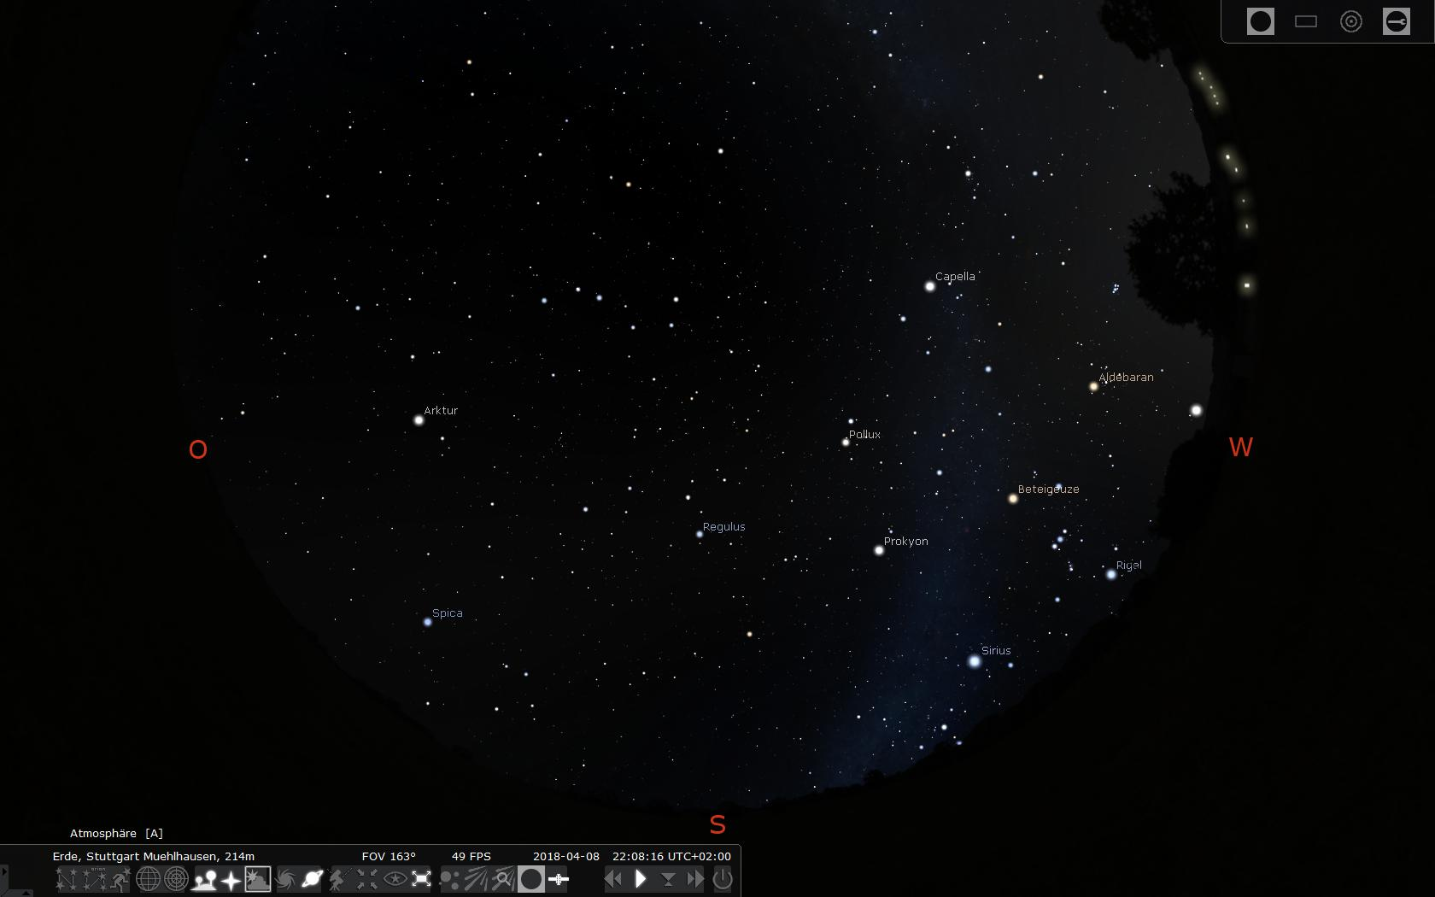
Abbildung 4: Screenshot Stellarium

Atmosphäre schnell vorwärts
Gegebenenfalls finden manche Schüler den Großen Wagen.
Man lässt die Schüler beschreiben, was sie erkennen (Unterschiedliche Helligkeiten, Farben, Sternansammlungen…)
Klickt man auf das Atmosphärensymbol, vermeidet man, dass es bei schnellem zeitlichem Vorlauf Tag wird. Man kann den Himmel in seiner scheinbaren Bewegung verfolgen. Bei schnellem Vorlauf erkennt man, dass ein Stern vermeintlich still steht (POLARSTERN: POLARIS). Dieser lässt sich über die Verlängerung der vorderen Sterne des Wagenkastens des Großen Wagens auffinden. Er hat (fast) die Richtung der gedachten Verlängerung der Erdachse.
10/16

Möglicher Tafelanschrieb:
Orientierung am Sternhimmel
Da die gedachte Verlängerung der Erdachse (fast) zum Polarstern zeigt, scheinen sich die Sterne im Laufe eines Tages, aufgrund der Erdrotation, um diesen Punkt zu drehen.
Abbildung 5: Sven Hanssen
Kassiopeia („Himmels-W“)

ALKOR („Reiterlein“) POLARIS (POLARSTERN)

Großer Wagen
x5
MIZAR (Doppelstern)
Verlängert man den Abstand der vorderen beiden Sterne des Wagenkastens des Großen Wagens etwa 5-mal, so trifft man auf POLARIS, den POLARSTERN. Geht man von dort aus, in einem leichten Rechtsbogen etwa gleich weit, so findet man das „Himmels-W“: Kassiopeia.
Da man diese Sternformationen das ganze Jahr beobachten kann, nennt man die zugehörigen Sternbilder dann zirkumpolare Sternbilder.
Hinweis:
Der Große Wagen ist, wie der Kleine Wagen, kein Sternbild, sondern nur eine Sternformation. Sie sind Teile der Sternbilder (in den dargestellten Grenzen) Großer Bär, bzw. Kleiner Bär. (s. hierzu Bemerkung auf: 13_euw_ab_sternbilder_erkennen_loesung)

Abbildung 6: Sven Hanssen
Stellarium
Als Möglichkeit bietet sich ggf. auch an, Sternbilder durch Schüler präsentieren zu lassen:
Arbeitsblatt: 08_euw_ab_sternbilder_referat
Dies beansprucht aber viel Zeit und geht nicht mit dem folgenden Plan konform und ist auch noch nicht von mir ausprobiert worden.
Auf dem Arbeitsblatt sind alle in Mitteleuropa prinzipiell sichtbaren Sternbilder genannt, es kann auch ohne Arbeitsauftrag nur zur Information dienen.
11/16

2. Technische Hilfsmittel zur Orientierung und Identifizierung von Objekten am Himmel
Vorbereitung (Stunde 2 von 6):
Kopieren der Arbeitsblätter:
09_euw_ab_drehbare_sternkarte_bauanleitung.docx, (2 Seiten)
10_euw_ab_drehbare_sternkarte_uebung.docx.
Kopieren der Vorlagen aus dem Ordner 15_euw_ab_sternkarte_baumaterial:
01_euw_sternkarte_map.pdf - sollte auf dickeres Papier (100 g/m²),
02_euw_sternkarte_mask.pdf - auf blaues Papier kopiert werden.
03_euw_sternkarte_deklinationsskala_vorlage_36-Stück.docx – einmal (!) auf Folie kopieren
Die Deklinationszeiger müssen ausgeschnitten werden.
Benötigt werden zusätzlich Schere, Klebstoff, Overheadfolie (je Schüler DinA5), Musterbeutel-Klammern mit Rundkopf, gegebenenfalls etwas, um die Löcher auszustanzen.
Unterrichtsablauf (Stunde 2 von 6):
Zusammenbau der Sternkarte nach der Bauanleitung: 09_euw_ab_drehbare_sternkarte_bauanleitung
Erstes Kennenlernen der Möglichkeiten der Sternkarte (Der Deklinationszeiger spielt noch keine Rolle) – Beispiele:
- Einstellen des aktuellen Abendhimmels: Uhrzeit des Sichtbarkeitsfensters (blau) (z.B. 21:00 Uhr) muss zu dem zugehörigen Datum der Sternkarte gedreht werden. Prinzipiell müsste man die Sternkarte über den Kopf halten, daher sind auch Ost und West scheinbar vertauscht.
- Beobachten wie die Sterne am Osthimmel aufgehen und im Westen untergehen, während man die Zeit langsam am entsprechenden Datum weiterdreht.
- Zirkumpolare Sternbilder und -STERNE finden (Kassiopeia, Großer Bär, Kepheus, Drache, DENEB, KAPELLA)
- Prüfen wann der Stern ARKTUR (Sternbild Bärenhüter auch: Rinderhirte / Bootes genannt - „links vom Großen Wagen“) aufgeht: ARKTUR wird an die „Ostkante“ des Sichtbarkeitsfensters gedreht. Nun kann man zum Datum die Uhrzeit (zweitäußerster Ring) ablesen z.B. 20. Februar: 20:00 Uhr oder 10. August: 09:00 Uhr (das wird wohl dann nichts mit Beobachten…)
Vorbereitung (Stunde 3 von 6):
Kopieren der Arbeitsblätter:
11_euw_ab_himmelszeiger_großer_wagen.docx, 12_euw_ab_himmelszeiger_kassiopeia_orion.docx
03_euw_ppt_orientierung_am_sternhimmel
Unterrichtsablauf (Stunde 3 von 6):
Die Idee der Verlängerung von scheinbaren Sternabständen (es handelt sich um Winkel!) um andere Sternbilder und Besonderheiten zu finden, lässt sich fortsetzen:
Die Arbeitsblätter, zunächst 11_euw_ab_himmelszeiger_großer_wagen und dann 12_euw_ab_himmelszeiger_kassiopeia_orion, folgen dieser Idee. Hierfür benötigt man die drehbare Sternkarte und lässt die Schüler mit Lineal die Verlängerungen ausmessen und in die Arbeitsblätter eintragen.
Anschließend kann man mit 03_euw_ppt_orientierung_am_sternhimmel die Ergebnisse besprechen und weitere nette Strukturen erkennen (Frühlings-, Sommerdreieck, Herbstviereck, Wintersechseck).
12/16

Vorbereitung (Stunde 4 und 5 von 6):
Kopieren des Arbeitsblattes:
13_euw_ab_sternbilder_erkennen.docx
Stellarium
Unterrichtsablauf (Stunde 4 und 5 von 6):
Ohne weitere Hilfsmittel (Sternkarte o.ä.) versuchen die Schüler zunächst, die Sternbilder zu benennen. Anschließend sollen sie mithilfe der Sternkarte das Arbeitsblatt vervollständigen. Die Ergebnisse werden verglichen.
Die Schüler erfahren, dass die Himmelsobjekte Koordinaten haben. Als Ursprung dient der Frühlingspunkt (Schnittpunkt zwischen Himmelsäquator, das ist die Projektion des Erdäquators an den Himmel, und Ekliptik). Da die Erdachse um 23,5° geneigt ist, haben auch Himmelsäquator und Ekliptik gegeneinander einen Winkel von 23,5° und schneiden sich dementsprechend zwei Mal). Am 21. März (Frühlingsanfang: Tag- und Nachtgleiche) steht die Sonne in diesem Punkt. Am 23. September (Herbstanfang: Tag- und Nachtgleiche) steht die Sonne im Schnittpunkt „gegenüber“ (Herbstpunkt).
Die „x-Achse“ des Koordinatensystems ist der Himmelsäquator und ist in 24 h aufgeteilt, jede Stunde in 60 Minuten und jede Minute in 60 Sekunden (Rektaszension α). Man muss den Schülern deutlich machen, dass es sich nicht um Zeitangaben handelt. (24h entsprechen 360°, 1h entspricht demnach 15°, bzw. 4 Minuten: 1°)
Die „y-Achse“ ist der „Weg“ vom Himmelsäquator zum Himmelsnordpol („Polarstern“) und geht von 0° bis 90° (Deklination δ). Negative Werte liegen unterhalb des Himmelsäquators und gehören zum Südsternhimmel. Teile dieses Südsternhimmels können wir, aufgrund unserer geographischen Lage, sehen.
Koordinatenbeispiele: Frühlingspunkt RA: 0h 00min, DE: 0° 0´ 0´´
Herbstpunkt RA: 12h 00 min, DE: 0° 0´ 0´´
Himmelsnordpol: RA: 0h 00 min, DE: 90° 0´ 0´´

Möglicher Tafelanschrieb:
Abbildung 7: Sven Hanssen
Das Äquatorsystem (Koordinatensystem des Himmels)
Ekliptik

δ
Himmelsäquator Frühlingspunkt
α

Rektaszension α: Winkel zwischen Frühlingspunkt und Fußpunkt des Sterns auf dem
Himmelsäquator (Angabe in Stunden h, Minuten min und Sekunden s)
Deklination δ: Winkel zwischen Stern und Himmelsäquator (Angabe in Grad °, Minuten ´ und Sekunden ´´)
13/16

Mithilfe von Stellarium kann man sich das Koordinatensystem darstellen lassen:
Taste [E] (Äquatoriales Koordinatennetz)
Durch Hervorheben der Ekliptik und des Himmelsäquators kann man auch den Frühlings- und Herbstpunkt verdeutlichen:
Mit [F4] öffnet man das Himmels- und Anzeigeoptionsfenster, klickt auf „Markierungen“ und macht Haken bei „Äquator zum Datum“ und „Ekliptik zum Datum“.
Gibt man zusätzlich noch das Datum des 21. März ein ([F5]: „Datum/Zeit-Fenster“ sieht man, dass die Sonne etwa im Schnittpunkt steht, die Uhrzeit sollte dann tagsüber gewählt sein (sonst ist die Sonne nicht über dem Horizont) und die Atmosphäre (Taste [A]) sollte nicht vorhanden sein. (Bem.: Eine Abweichung der Sonnenstellung vom Schnittpunkt hängt u.a. mit der Uhrzeit und der Ellipsenbahn der Erde zusammen).
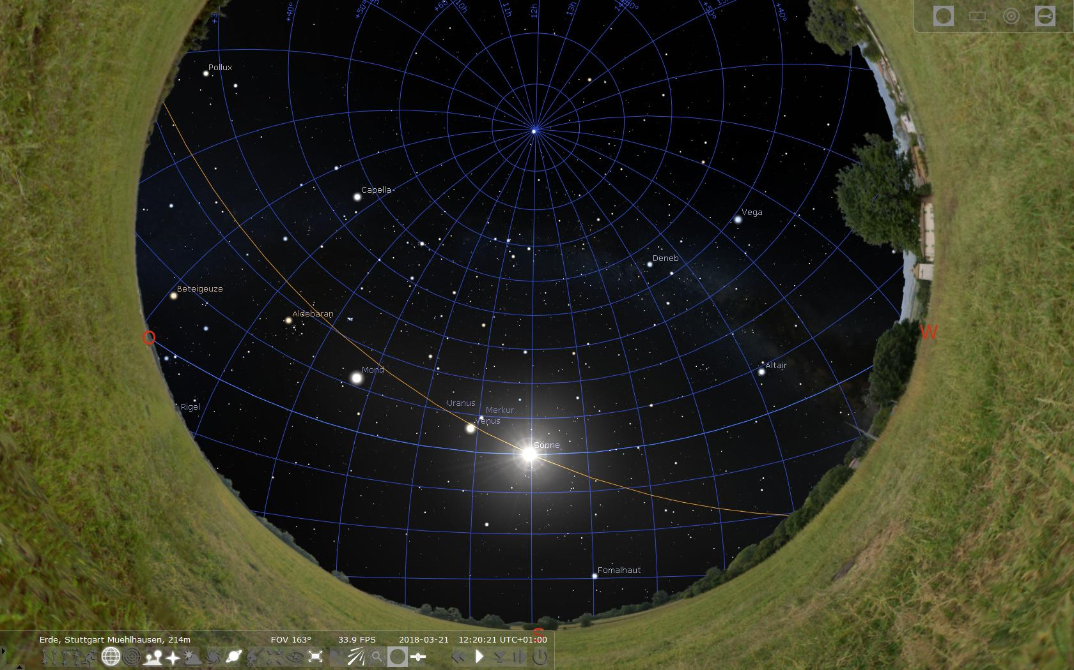

Abbildung 8: Screenshot Stellarium

Die Schüler bearbeiten nun mithilfe der drehbaren Sternkarte das Arbeitsblatte 10_euw_ab_ derhbare_sternkarte_uebung, indem sie den Deklinationszeiger durch dien entsprechenden Sterne legen. Die Deklination des Sterns ist nun am Zeiger ablesbar. Die Rektaszension erkennt man am Schnitt des Zeigers mit der Rektaszensionsskala der Sternkarte (Äußerer Ring). Vgl. Lösungsblätter: 10_euw_ab_drehbare_sternkarte_uebung_loesung S. 2/2
Die (obere) Kulmination bezeichnet den höchsten Punkt über dem Horizont, den ein Objekt annehmen kann. Dieser Punkt liegt auf dem Meridian in Richtung Süden. Vgl. Lösungsblätter: 10_euw_ab_drehbare_sternkarte_uebung_loesung S. 2/2
Die anschließende Besprechung erfolgt mithilfe von Stellarium, bei der der entsprechende Stern angeklickt wird. Unter den vielen Daten, die links oben erscheinen, findet sich auch „RA/DE“. Das sind die entsprechenden aktuellen Koordinaten - verblüffend, wie gut die Selbstbausternkarte ist!
14/16

Vorbereitung (Stunde 6 von 6):
Kopieren des Arbeitsblattes:
14_euw_ab_planetenzeigermodell.docx,
Stellarium
Unterrichtsablauf: (Stunde 6 von 6):
Regelmäßig kann man beobachten, dass in den Sternbildern helle „Sterne“ stehen, die nicht auf der Sternkarte auffindbar sind, die zusätzlich ihre Position im Laufe von Tagen bezüglich des Sternbilds deutlich verändern. Diese „Wandelsterne“ hatten wir schon in der Unterrichtseinheit Planetenschleifen (S: 5) kennengelernt. Sie befinden sich immer im Bereich der Ekliptik und durchwandern damit die Sternbilder, die im Volksmund auch Tierkreiszeichen genannt werden. Laut dem astrologischen Unsinn hängen die Positionen der Planeten und die physikalisch völlig unabhängigen Sternbilder (deren Sterne in der Regel auch nichts miteinander zu tun haben, sondern Lichtjahre auseinanderliegen und nur von der Erde aus gesehen diese Struktur haben) mit dem menschlichen Schicksal zusammen…bleiben wir bei sachlichen Dingen:
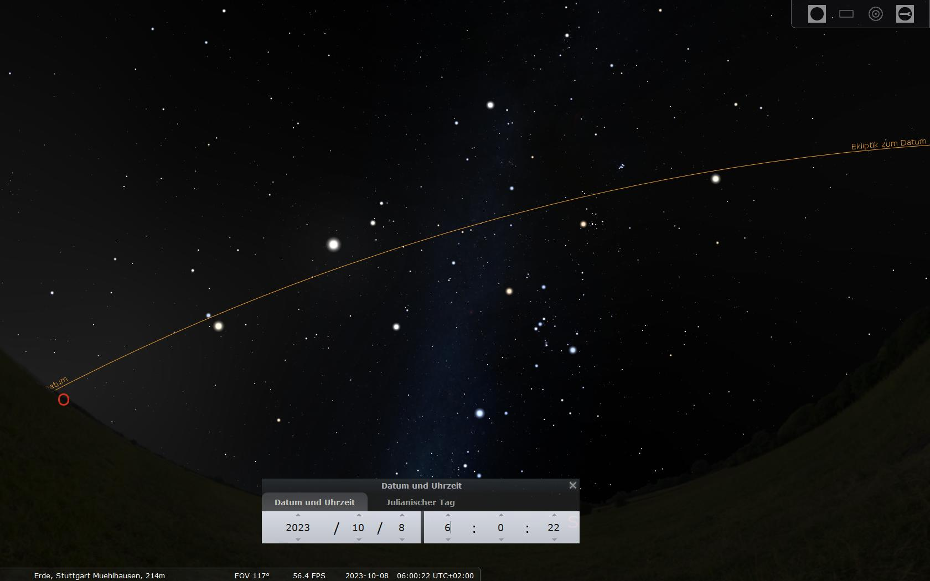
Mit Stellarium kann man sich einen schicken Fall „zusammenbasteln“, bzw. man schaut nach, wo die Planeten gerade stehen und vergleicht das Sternbild mit dem Aussehen auf der Sternkarte (das Objekt, das „zu viel“ ist, ist in der Regel ein Planet)

Abbildung 9: Screenshot Stellarium

Venus Mond Jupiter
Hier im Beispiel (08.10.2023) sind gleich drei Objekte „zu viel“: Im Löwen die Venus, im Krebs der Mond und Jupiter im Widder. (Anmerkung: Auch der Mond hat mit der Ekliptik zu tun, da seine Bahn um nur 5° gegen die Ekliptik geneigt ist-in der Regel verwechselt man ihn aber nicht mit einem Stern…)
15/16

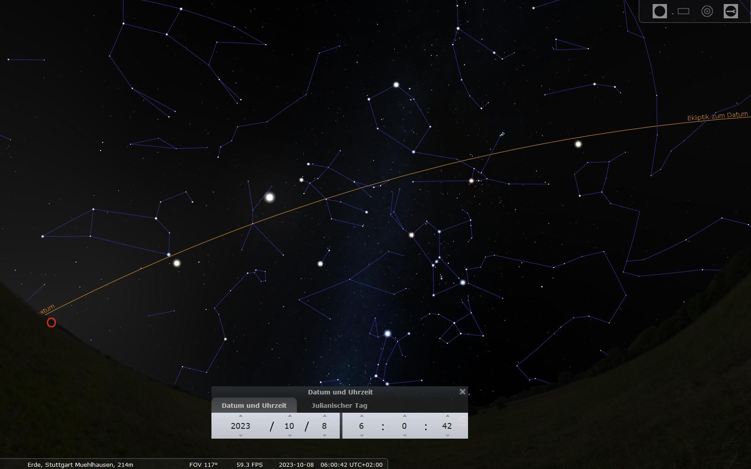

Abbildung 10: Screenshot Stellarium

Venus Mond Jupiter
(Löwe) (Krebs) (Widder)

Die Schüler sollen im Vergleich mit dem ersten Bild die vermeintlichen Sterne auf ihren Sternkarten suchen und nun Vermutungen über diese Objekte äußern. Sehr schnell kommen neben UFOs und Kugelblitzen auch die Kandidaten Mond bzw. Planeten.
Wo und ob die Planeten zu sehen sind, kann man mithilfe des Arbeitsblattes 14_euw_ab_planetenzeigermodell herausbekommen. Zeichnet man, wie vorgegeben, die Positionen der Planeten für ein bestimmtes Datum ein, kann man erkennen, ob sie bezüglich der Erde auf der Nachtseite (sichtbar) oder Tagseite liegen (Die Sichtbarkeit eines Planeten ist dann abhängig von der Position der Sonne am Morgenhimmel vor Sonnenaufgang, wenn er westlicher von der Sonne ist, bzw. am Abendhimmel, nach Sonnenuntergang, wenn er östlicher als die Sonne steht).
Mithilfe verschiedener Apps, (z.B. SkyMap) kann man, nachdem man dem Gerät gesagt hat wo man ist (GPS), das Smartphone in eine Himmelsrichtung halten und sieht, welche Sterne dort sichtbar sind (oder sichtbar wären), welches Sternbild sichtbar ist, ob der helle Punkt ein Stern oder ein Planet ist,… Außerdem ist es möglich, sich für beliebige Tage und Zeitpunkte darstellen zu lassen, wie der Himmel aussieht und was wann und wo zu sehen ist.

…und nun viel Freude beim Unterrichten!
16/16

